# Xây dựng trang bài viết

Trong danh mục Menu, trang bài viết có Kiểu menu (Type) là page

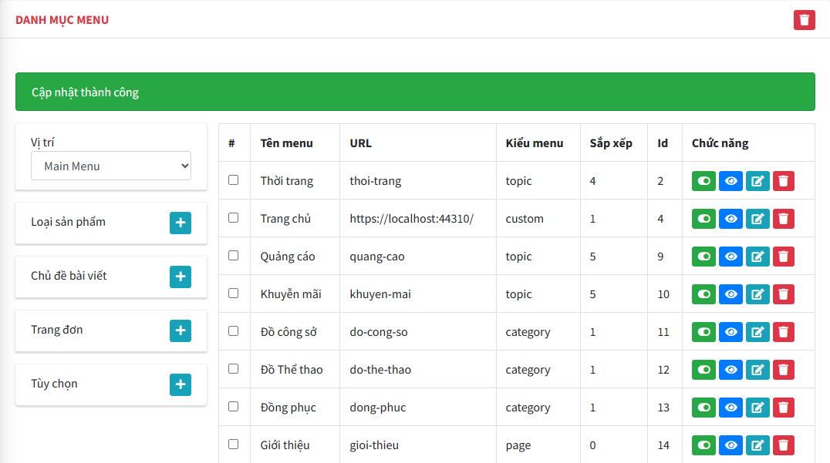

## Site controller

/////////////////////////////////////////////////////////////////////////////

//Site/PostPage

public ActionResult PostPage(string slug)

{

PostsDAO postsDAO = new PostsDAO();

Posts posts = postsDAO.getRow(slug);

return View("PostPage",posts);

}

### Add view Postpage = LayoutView

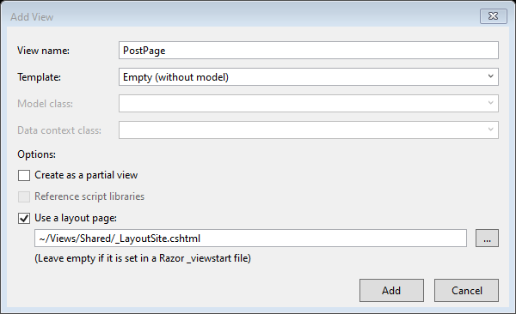

Chế độ hiển thị trang bài viết được sao chép từ Single-Blog.html.

@model MyClass.Model.Posts[1]

@{

ViewBag.Title = "PostPage";

Layout = "~/Views/Shared/_LayoutSite.cshtml";

}

<body>

<!-- ================ start banner area ================= -->

<section class="blog-banner-area" id="blog">

<div class="container h-100">

<div class="blog-banner">

<div class="text-center">

<h1>@Model.Title</h1>

<nav aria-label="breadcrumb" class="banner-breadcrumb">

<ol class="breadcrumb">

<li class="breadcrumb-item"><a href="#">Home</a></li>

<li class="breadcrumb-item active" aria-current="page">Chi tiết bài viết</li>

</ol>

</nav>

</div>

</div>

</div>

</section>

<!-- ================ end banner area ================= -->

<!--================Blog Area =================-->

<section class="blog_area single-post-area py-80px section-margin--small">

<div class="container">

<div class="row">

<div class="col-lg-8 posts-list">

<div class="single-post row">

<div class="col-lg-12">

<div class="feature-img">

<img class="img-fluid" src="~/Public/img/page/@Model.Image" alt="">

</div>

</div>

<div class="col-lg-9 col-md-9 blog_details">

@Model.Detail

</div>

</div>

</div>

<div class="col-lg-4">

<div class="blog_right_sidebar">

<aside class="single_sidebar_widget post_category_widget">

<h4 class="widget_title">Chủ đề bài viết</h4>

<ul class="list cat-list">

<li>

<a href="#" class="d-flex justify-content-between">

<p>Technology</p>

<p>37</p>

</a>

</li>

</ul>

<div class="br"></div>

</aside>

</div>

</div>

</div>

</div>

</section>

<!--================Blog Area =================-->

</body>

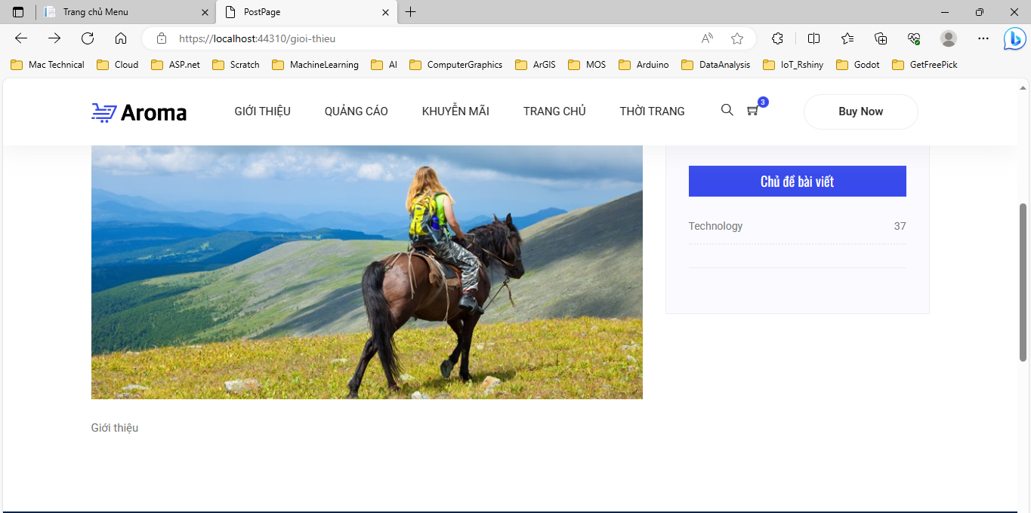

1. Chỉ trả về 1 mẩu tin thì không cần dùng đến @model IE…